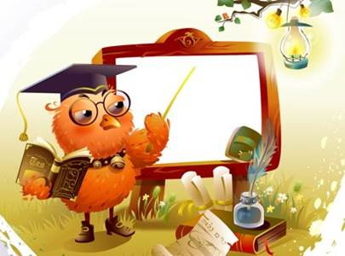

Подготовила и провела : Станаева М. В.
Учитель 1 «Б» класса
АНОГ СОШ «ФЕНИКС»

Москва, 2018

Час весёлой математики в 1 «Б» классе
( к предметной неделе математики)
Цель занятия:
1. дать общее представление о разделах науки математики: об арифметике, геометрии и алгебре;
2. закрепить навыки устного счёта в пределах первого десятка;
3. прививать любовь к математике и желание её изучать;
4. умение решать ребусы, математические загадки; решение логических задач

Оборудование: доска, карточки, таблицы ребусы, картинки, компьютер, слайды, презентационный тренажёр по математике, физминутка в аудиозаписи ; листочки с точечным рисунком на каждого ученика.

Ход урока:
Вступительная часть.
– Ребята! Мы сегодня с вами собрались для очень важного дела. В нашей начальной школе идёт Неделя математики. И мы - первоклассники, тоже хотим отличиться, повторить всё то, чему мы научились.
(На доске прикреплено письмо)
- Ой! Смотрите! Какое-то письмо.
(открывает его, читает)
«Буду проездом в 1 – Б классе-гимназии.
Ждите, готовьтесь к весёлым конкурсам!»
Королева наук – математика.
Учитель:
Математика – королева наук!
Без неё не летят корабли,
Без неё не поделишь ни акра земли,
Даже хлеба не купишь, рубля не сочтёшь,
Что почём, не узнаешь,
А, узнав, не поймёшь!
Математика (на доске рисунок учебника математики)( учитель читает от имени математики)
- Здравствуй, народ первоклассный!
Я очень рада встрече с вами,
Погостить хочу у вас.
Проведём мы с пользой час!
А прибыла я из огромного королевства – математики. Оно состоит из отдельных графств. Я сегодня расскажу вам о некоторых из них.
1. Арифметика.
Наука о простейших свойствах чисел, выраженных цифрами, и действия над ними.
– Давайте, ребята, учиться считать,
Делить, умножать, прибавлять, вычитать,
Запомните все, что без точного счёта
Не сдвинется с места любая работа.
Учитель:
– Сейчас мы проверим, как вы знаете цифры и правильно ли умеете считать.
(читает стихи о цифрах, дети отгадывают)
Стихи о цифрах:
– Ноль подставил спинку брату,
Тот взобрался не спеша –
Стали новой цифрой братцы,
Не найти нам в ней конца (Цифра 8)
– Повернуть её ты можешь,
Головой поставишь вниз.
Цифра будет всё такой же
Ну, подумай, разберись (Цифва 3)
– Отгадайте-ка, ребята,
Что за цифра – акробатка?
Если на голову встанет,
Ровно на 3 меньше станет. (Цифра 9)
– Вид её – как запятая,
Хвост крючком, и не секрет:
Любит всех она лентяев,
А лентяи её – нет! (Цифра 2)
5 ученик – Эта цифра – как замочек:
Сверху крюк, внизу кружочек. (Цифра 6)
6 ученик – Вот так цифра – кочерга,
У неё одна нога. (Цифра 7)
– Я двойку в 20 превращу,
Из троек и четверок
Смогу я, если захочу,
Составить 30, 40. (Цифра 0)
Учитель:
– Спасибо, ребята! А кто из вас сможет поставить цифры в порядке возрастания? Кто запишет на доске?
- Молодец! Каких цифр не хватает?
0 1 2 3 4 5 6 7 8 9
- Ну что ж, я вижу, что в арифметике вы «как рыбы в воде». Тогда проведём несколько конкурсов.
1. Игра «Весёлый счёт»
- По таблице посчитать от 1 до 10, показывая цифру указкой.
7 4 6
10 1 3 8
5 9 2
2Устный счёт –« Посчитай воронят»- опусти их на землю.
( карточки- рисунки воронят (с примерами на обратной стороне) на магнитной доске -
3. Конкурс «Раздели яблоки поровну»
- Дана картинка с рисунком яблок. Разделите их на 4 части, чтобы получилось по 3 целых яблока.
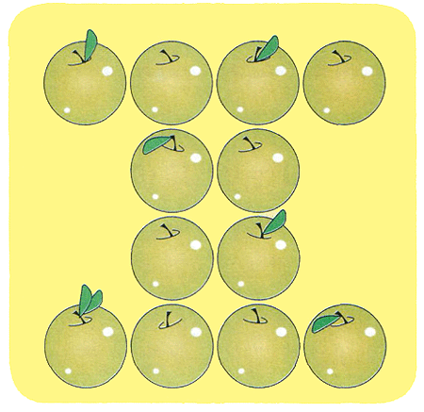
4 Развиваем глазомер: «Найди двух одинаковых учеников»
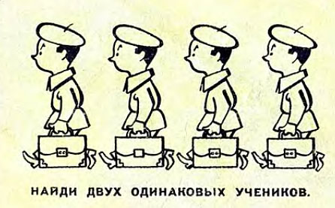
(ответ- 1 и 4)
- Молодцы!
– Летит выше звёзд математика наша.
Уходит в моря, строит здания, пашет,
Сажает деревья, турбины куёт,
До самого неба рукой достаёт.
2. Следующее графство – это Геометрия. Эта наука изучает пространственные отношения и формы.
- Проверим ваши знания с помощью следующего конкурса.
Для начала повторим – какие геометрические фигуры вы знаете. Ученики перечисляют и по очереди зарисовывают на доске.( точка, луч, отрезок, прямая линия, кривая линия, ломанная, угол, квадрат, прямоугольник, круг, многоуголтник)
3. Конкурс геометрический. На слайдах рисунки животных из геометрических фигур.
- Рассмотрите, из каких фигур состоят рисунки?
(слайды в презентации) перечисляют, какие и сколько геометрических фигур создали картинку.
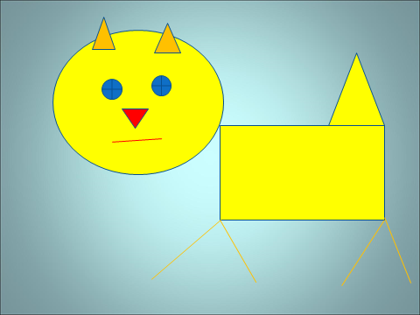
Физминутка –суперклассная ( использована из сайта Инфоурок)
4. Конкурс «Ребусы»
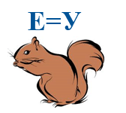
и другие.

5. Конкурс «Весёлые задачки с Незнайкой»
(по слайдам презентации)
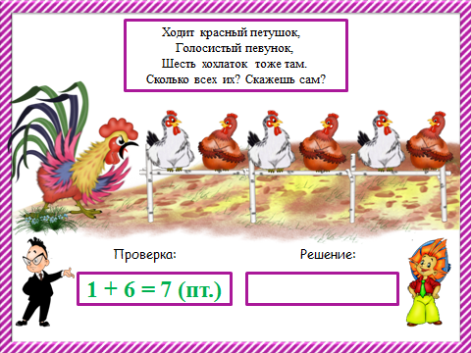
6. Конкурс «Загадки карандаша»
- Каждая ученик получает рисунок. Соединив точки по порядку они отгадывают, какую загадку им задал весёлый карандаш.
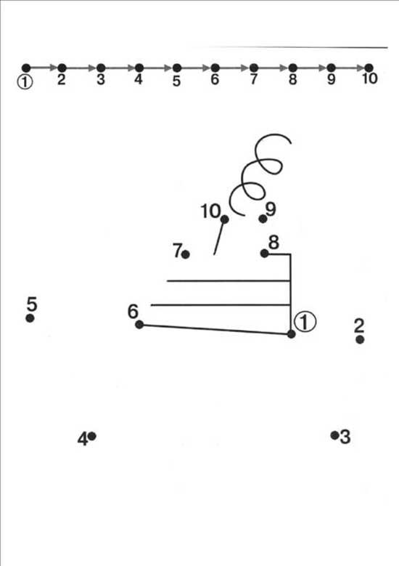
- Давайте подведём итоги.
- Нам с королевой математики пора прощаться.
- Что вам запомнилось и понравилось?
-Что мы повторили и закрепили?

До свидания, ребята! Желаем успехов в изучении математики.

